**科学技术学院**

**毕业设计（论文）开题报告**

题 目：农产品检测实验室信息系统之检测标准管理子系统

学 科 部： 信息学科部

专 业： 软件工程

班 级： 软件工程182班

学 号： 7023118106

姓 名： 杨隶

指导教师： 邱桃荣

填表日期： 2021 年 11 月 29 日

**一、选题的依据及意义**

（一）选题依据

农产品质量是食品质量安全的基础。他关系到了人民群众的生命财产安全，属于民生大事。历年来，国家都高度重视农产品质量安全的检测，2006年实施《中华人名共和国农产品质量安全法》，2009年发布的《中华人民共和国食品安全法》对农业相关食品生产、加工、销售和服务等过程提出了更为严格的规定。农产品检测通常存在以下几种特点

1、农产品质量安全管理权限分散在农业、贸易、工商、环保、卫生等不同部门。各个部门按照自己的法规和标准对农产品进行管理和安全检测。这种多个不同部门管理，导致部门职责混乱，各部门职能交叉，主体责任难以落实，不利于农产品安全管理工作的展开。

2、在农产品质量安全标准体系建设上，标准的制定和颁布主体分散化，标准交叉现象严重。农业标准从提出、制定到审批发布涉及政府多个部门，部门职责不清，管理分散，相互掣肘，不仅导致管理的低效率，而且不可避免地造成技术标准重叠、交叉甚至技术内容矛盾的现象。同时，标准制定不科学、透明度低，标准的有效性和实用性差。

3、检测机构基础薄弱。对于农产品检测而言，相关技术设备的应用水平对于质检结果有着十分重要的影响。我国由于农产品质检起步较晚，检测技术和检测设备相对薄弱，无法满足日益增长的农产品市场

4、农产品源头监管和生产过程控制难度大。我国农产品质量安全管理处于起步阶段，生产者质量安全意识还较薄弱，在生产环节，农业生产者质量安全意识不强，由于长期受传统生产观念的影响，生产者缺少社会监督和自我约束限制，科学施肥、用药及标准化生产规程很难在生产上完全实施，特别在当前优质优价的市场机制尚未完全建立，农资价格过高，产出与投入比例失调，投入多，回报少的情况下，片面追求产量，忽视质量，加上农资经营环节，不规范给农产品质量安全源头治理以及生产过程控制带来极大的困难

为了更好的做好农产品质量检测工作，最大化它的经济和效益，我们就必须通过计算机网络信息化技术，不管是从农产品的溯源，生产过程的监控还是检测标准体系的建立各个方面来说都应该实行较智能化的计算机信息化管理。不仅可以减轻检测人员负担，让他们不再受这些繁复的工作所劳累，而且通过智能信息化的手段可以使管理工作更加简便，进而使得管理工作能够高效进行

（二）选题意义

农产品检测实验室信息系统之检测标准管理子系统是整个农产品检测的重要组成部分，它的重要性不言而喻。他对农产品安全检测工作的顺利开展，农产品的标准指定都具有重要作用。农产品检测实验室信息系统之检测标准管理子系统的意义还在于：

1、帮助各个部门建立同一检测标准。通过对各类数据分析和研究，以及各部门提供的标准，综合整理分析，取得一个合理的统一标准，从而保证各个不能不会因为检测标准的不同而导致农产品检测工作无法顺利展开。

2、降低各部门之间的耦合度。通过统一的管理系统，由管理系统来对资源进行统一的调配，可以使得各部门之间的职能交叉，职责混乱，对农产品检测的多头管理等现象得到有效的管理

3、增强检测机构的检测能力。通过统一的管理系统，可以将本省或全国检测机构的检测资源得到整合，使得小地方也具备检测各种农产品的检测能力

**二、国内外研究现状及发展趋势（含文献综述）**

**2.1研究现状**

相比较其他国家来说,尤其是很多发达国家,他们的农产品检测实验室管理系统的建立要比我们早得多,所以他们的农产品检测实验室管理系统已经发展得十分完备,数据库与数据库之间的融合也没有了阻碍。但是,对于我国来说,还尚在发展和成长的阶段。农产品检测实验室想要快速精确检测出现在市面上有的绝大多数农产品,需要有庞大的数据库作为支撑,数据库中的农产品信息需要准确,所以需要及时补充和更新数据库中的数据。除此之外,我国的农产品检测实验室管理系统还存在其他不完备的地方，主要有以下两点。

1.人员记录分配体制的不完善。农产品安全检测人员需要具备多项技能,并且还要细心耐心并且能自愿为广大人民群众服务。所以,对农产品检测实验室相关人员要及时测试其专业能力和素质,不合格的及时督促,并把相应的测试结果存档于管理信息系统中。专业能力和经验素质的检查是必不可少的,在检测后还应该按照检测结果分配农产品检测人员职位,对农产品各项指标聊熟于心的人员应该多进行农产品检测工作,研究型人才应该多进行农产品检测后的研究工作,对信息系统掌握熟练的人员应该进行实验数据的录入,但是,现如今我国的很多农产品检测实验室并没有呈现这样有条不紊的状态,管理系统中有人员分配记录体系的并没有真正让这一体系发挥作用,处于不及时更新的状态，甚至有的农产品检测实验室没有人员记录分配的这一模块,人员记录分配并不严谨,也无法发挥相关技术研究人员的能力和水平。因此,农产品检测实验室管理系统应该及时更新补充人员记录分配体系,让其真正发挥作用。

2.忽略农产品检测样本的管理体系建立。人员记录分配体系的建立是农产品检测实验室管理系统存在的前提和基础之一,除此之外,农产品检测前的样本保护和保管环节也至关重要,如果样本保管出现了任何纰漏,那么将直接影响该农产品样本的检测精确性,甚至会因此给人们造成身体伤害甚至致死,所以这值得我们重视,从提取样本之后应该尽可能将其放置在密闭空间,放置进人空气造成其氧化,很多农产品检测实验室在获得农产品样本之后并没有及时将其密闭,导致农产品与空气中某些物质发生反应,产生实验误差。在食品样本管理体系中还要注意样本的顺序,因为每一份样本在检测后要入数据库,一旦顺序打乱,那么这一批样本与数据库录人都无法一一对应。 很多食品检测实验室并没有重视这一一问题， 并没有一一标注,最后导致顺序被打乱的情况屡屡发生,还要花费时间去一一对应,使实验时间被大大增长。食品检测样本管理体系建立过程中还有很多的问题有待被解决,应该得得到重视和关注并及时解决

**2.2发展趋势**

随着互联网的高速发展，农产品检测实验室系统终将人们的最终的选择。借用主流的互联网技术进行农产品检测，不仅可以提高检测的准确性，还能大幅提高检测速度。例如，使用统一的农产品检测实验室系统，可以有效的整合检测资源，让本不具备某些农产品检测能力的检测机构，拥有了省一级别的检测能力，检测的能力大幅提高。

通过使用农产品检测实验室系统，合理的使用检测资源让资源最大化的使用，是农产品检测的必经之路。这套农产品检测实验室系统必将有着广阔的发展前景。

**三、本课题研究内容**

本课题主要农产品检测实验室系统的标准管理子系统，为科学的合理管理农产品检测标准而设计，本系统使用Java语言开发，继续Web端，后端采用了SpringBoot搭建，使用MySql数据存储数据，前端使用Vue+ElementUI搭建界面。

农产品模块：农产品的信息包括，农产品的名称，农产品检测的部位，农药最大残留量，检测方法。应该完成对农产品信息的录入，展示，删除，以及修改。

用户模块：用户信息包括，用户名，登录密码，用户的权限。应该完成用户的登录，以及注册

**四、本课题研究方案**

本系统从用户登录开始。模块结构图如下。

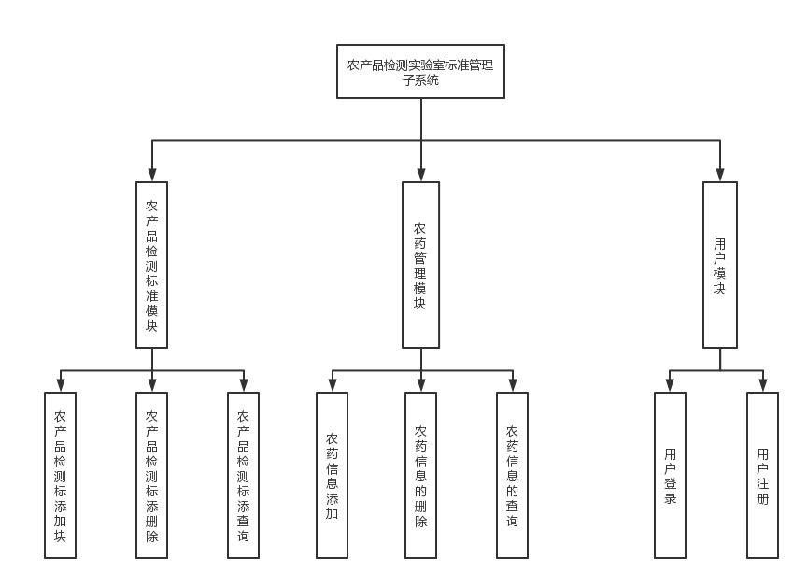

**五、研究目标、主要特色及工作进度**

**5.1研究目标**

本课题的主要研究目标：设计与实现一款对农产品进行诸如农药残留检验检测以保障人民生命健康安全的实验室管理信息系统（LMIS）。本选题是该系统中的一个部分，主要基于Web端采用目前先进的开发框架和语言开展，对农产品各类检验检测标准信息的管理，包括农产品检验检测标准信息的输入、修改、查询和数据分析

**5.2主要特色**

系统采用Java语言开发。使用当前互联网主流技术，SpringBoot、MySql数据库，Vue

ElementUI等。系统功能较为完善。能对大量的农产品监测标准进行管理

**5.3工作进度**

|  |  |  |  |
| --- | --- | --- | --- |
| **序号** | **各阶段工作内容** | **起讫日期** | **备注** |
| 1 | 开题报告英文翻译 | 2022/01/01~2022/01/14 | 查阅相关资料，完成开题报告，阅读英文资料，完成英文翻译 |
| 2 | 系统总体结构设计 | 2022/01/14~2022/02/01 | 根据需求分析，分析建立系统总体结构，建立功能模块 |
| 3 | 系统模块详细设计及系统数据库设计 | 2022/02/02~ 2022.2.15 | 根据需求分析，设计并实现数据库表、以及各功能模块的详细分析 |
| 4 | 完善数据库设计及系统界面设计 | 2022.2.16~ 2022.2.28 | 完善数据库设计，并完成系统界面设计 |
| 5 | 完善各模块设计，连接数据库 | 2022.3.01 ~ 2022.3.31 | 完成各模块设计，并连接数据库 |
| 6 | 系统编码与调试 | 2022.4.01 ~ 2022.4.21 | 反复调试系统各个模块 |
| 7 | 完善系统 | 2021.4.22 ~ 2021.4.30 | 完善整个系统 |
| 8 | 实现系统功能，完成毕业论文 | 2021.5.01 ~ 2021.5.14 | 完善系统整体功能，完成毕业论文撰写 |
| 9 | 完善毕业设计，准备答辩 | 2021.5.15 ~ 2021.5.26 | 调试运行成功系统，准备毕业答辩 |

六、参考文献

[1]杨雅萍、姜侯、胡云锋、孙九林,战略研究丨“互联网+”农产品质量安全追溯[J]

[2]崔家敏,Web下开放性实验室管理系统设计与实现[J]

[3]赵莹德,基于B_S结构的核酸检测信息管理系统的设计与实现[J].数字技术与应用

[4]王雁南,基于物联网的大型仪器实验室管理系统设计与实现[J].实验室研究与探索

[5]张喆,食品检测实验室管理系统设计与实现[J].中国检验检测

[6]刘梅,食品检验检测样品管理的过程控制[J].食安管理

[7]王茜,实验室信息管理系统中仪器设备管理模块的设计与实现[J].分析测试技术与仪器

[8]信海辉,实验室智能管理系统的设计与实现[J].电子元器件与信息技术